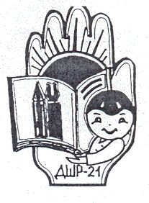

КРУТЫШКА
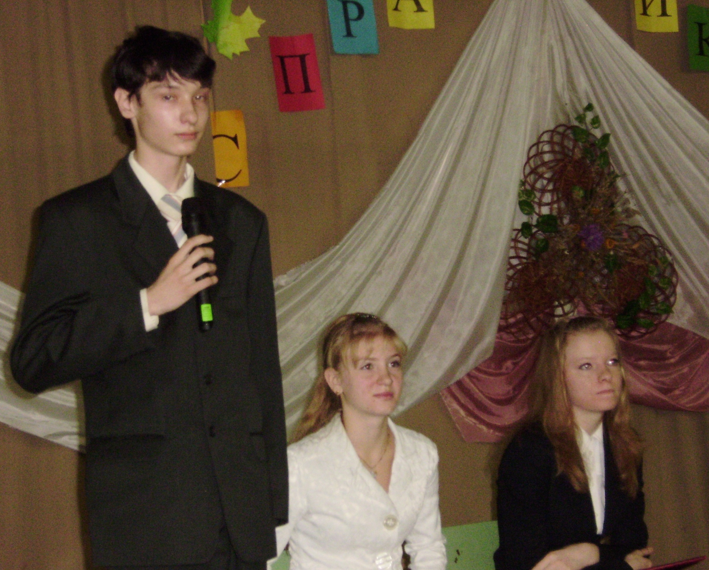
Печатное издание ДШР№21. Выпуск № 2 (октябрь 2009г.)
Кандидаты заявили о себе!

Кандидат №1 - Карпушев Артем (9Б), кандидат №2 - Орешкина Ксения (9А), кандидат №3 - Белотуркина Арина (9Б).
Выборы президента ДШР №21 идут полным ходом.
21 октября в актовом зале школы прошли теледебаты, на которых каждый из трёх кандидатов смог заявить о себе и своих планах, которые у всех были разные. Кто-то говорил о конкурсах и общественных мероприятиях, кто-то о фонтанчиках и стенгазете, а некоторые о создании кружков и помощи пожилым. Конечно, каждому из них понадобятся помощники, которые будут набираться из активов классов. Приятно что в наших младших классах есть дети, способные наравне со взрослыми поднимать действительно актуальные темы.
А вот вопрос, который вызвал наибольшее обсуждение:
• Что вы предполагаете делать с курильщиками нашей школы?
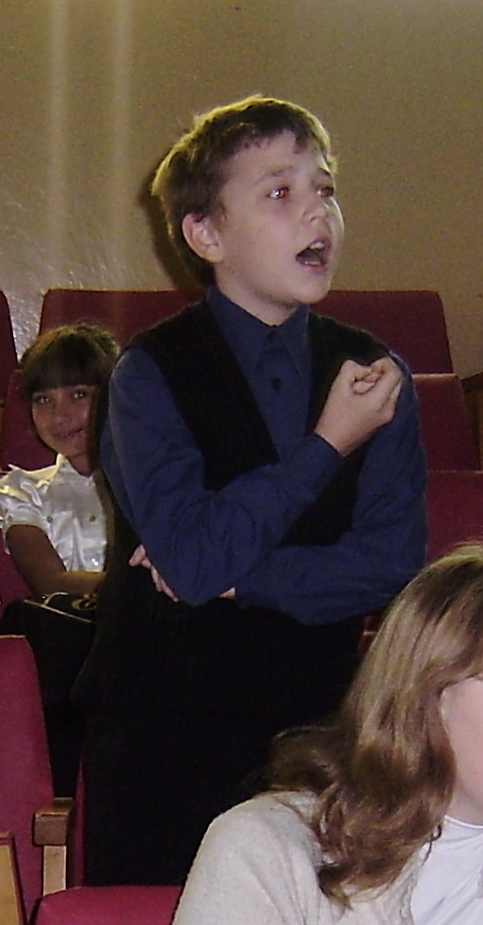
• 1 кандидат: Я проведу анкетирование школы. В классы приглашу нарколога, который объяснит ребятам, что курение пагубно влияет на подрастающий организм.
• 2 кандидат: Мы будем создавать агитбригады для того, чтобы в младших классах они рассказали ребятам о вреде курения.
• 3 кандидат: Все методы борьбы с курением в нашей школе только временная мера. Но в младших классах стоит проводить профилактические меры, чтобы младшие классы поняли и не курили в будущем.
• Яхина Наталья Владимировна: Для многих старшеклассников курение стало пагубной привычкой, но нельзя допустить, чтобы старшие классы подавали пример младшим классам.
Кто-то из кандидатов предложил организовать в школе патруль, который поможет отслеживать нарушителей закона «О запрете курения в общественных местах». Что ж посмотрим, удастся ли создать такой патруль вновь избранному правительству. К слову сказать, не на все вопросы смогли ответить наши кандидаты. Над своими программами им стоить еще поработать, сделать их более актуальными, реально выполнимыми.
Президент выбран!!!

Выборы состоялись 30 октября и прошли на ура! Все ждали и надеялись. И вот
результаты голосования на пост президента ДШР-21
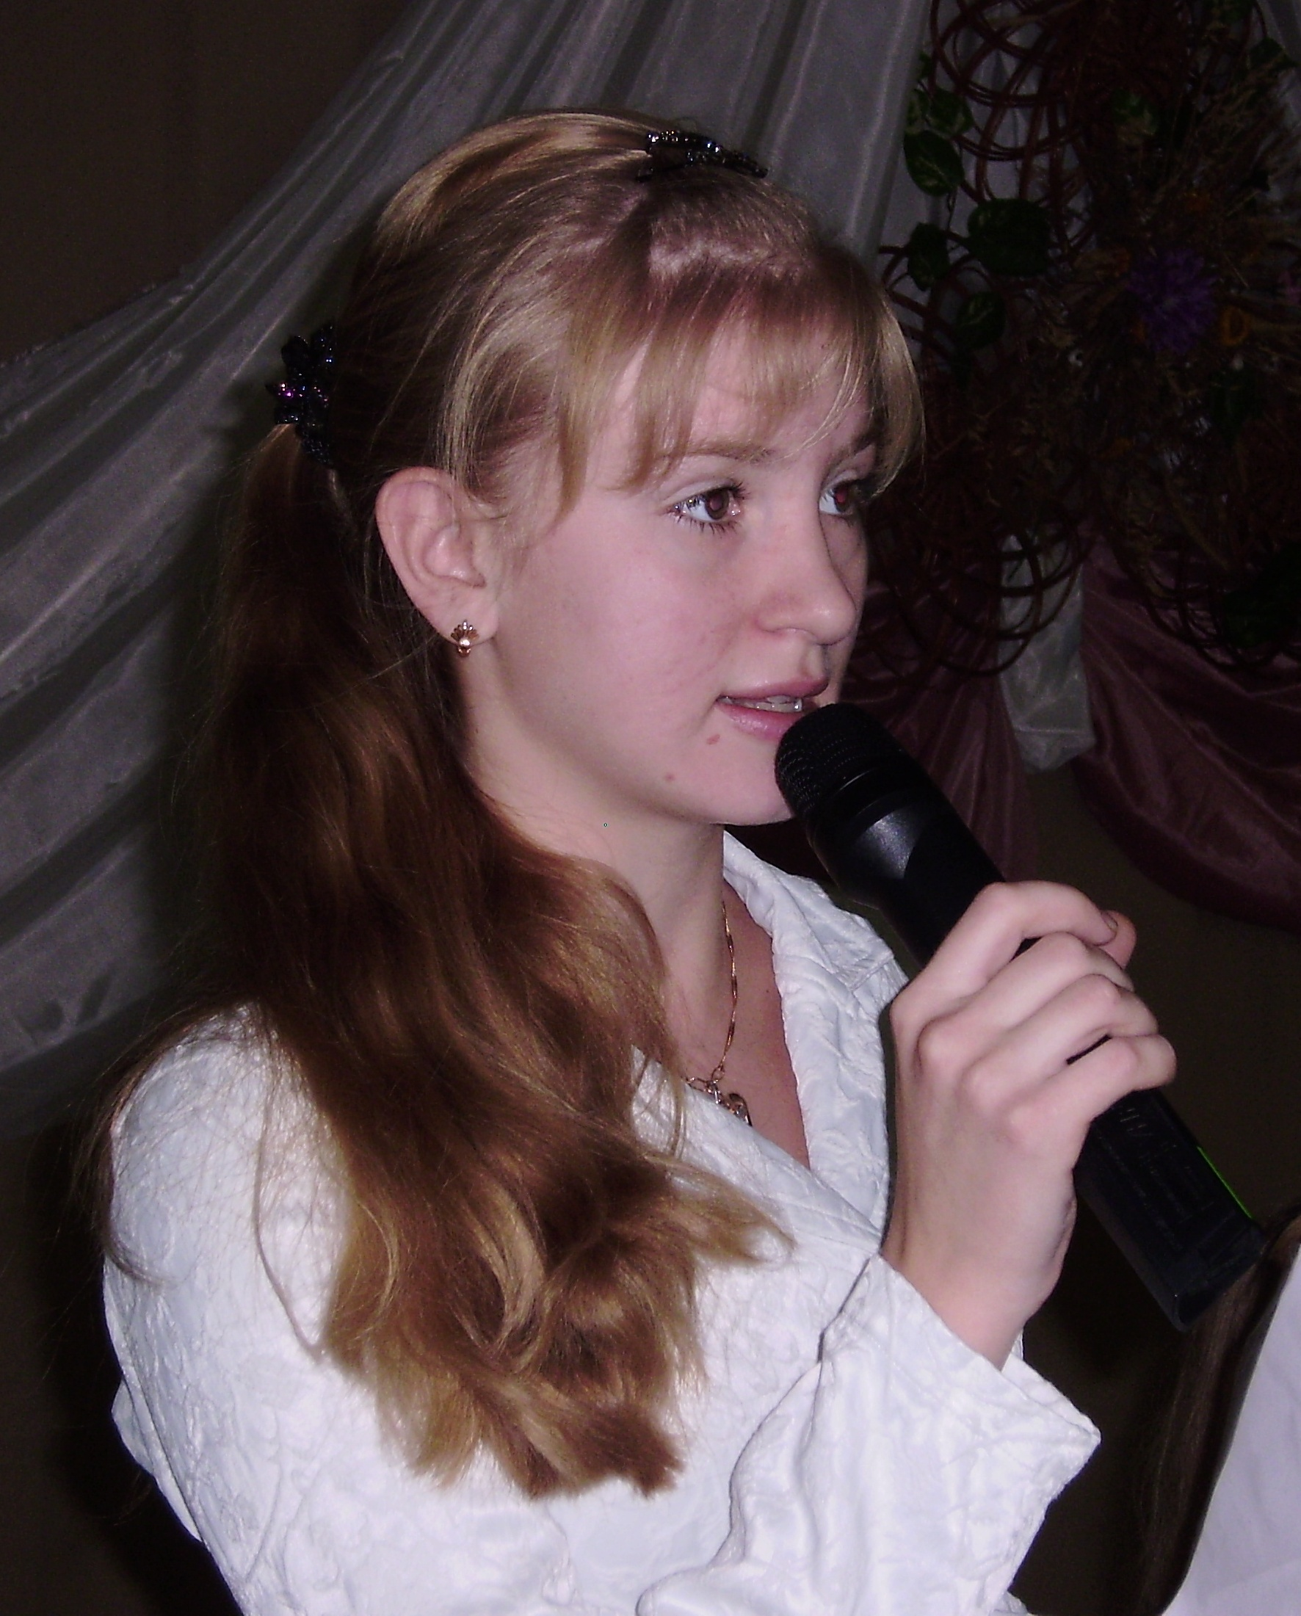
№1 Карпушев Артем – 141
№2 Ксения Орешкина – 226
№3 Белотуркина Арина – 82
Поздравляем нового президента ДШР21 Орешкину Ксению! Желаем успехов в работе и активных единомышленников. Инаугурация состоится 3 ноября в актовом зале. Приглашаются члены самоуправления 2-9 классов.

Над выпуском работала Гольман Рита.

